**이 력 서**

**개인신상**

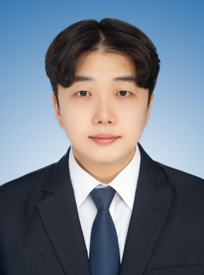성 명 : **강 연 욱**(한자 : 姜 鍊 旭 / 영문 : Yeon-Wook Kang)

생년월일 : 1994년 05월 29일

주 소 : 경기도 화성시 메타폴리스로 22, 롯데대동다숲캐슬 304동 305호

핸 드 폰 : 010-9515-5920

E-Mail : rokkyw@naver.com

**학력사항**

2010.03 ~ 2013.02 반송고등학교 졸업

2014.03 ~ 2019.02 상명대학교(천안) 컴퓨터공학과(2학년 2학기 수료 후 편입) (3.7/4.5)

2019.03 ~ 2021.02 **경희대학교 컴퓨터공학과** 졸업예정 (3.6/4.5)

**병역사항**

2014.12 ~ 2016.09 육군 병장 만기 전역

**프로젝트 수행사항**

**2019.12 ~ 2020.02 동계 현장실습 프로젝트 수행**

☞ 프로젝트명 : 오픈소스 기반 웹 이미지 에디터 팀 프로젝트

☞ 사용 언어 : HTML5/CSS, Java Script

☞ 사용 Tool : Visual Studio Code

**2019.03 ~ 2019.12 경희대학교 컴퓨터공학과 개인 및 팀 프로젝트 수행**

☞ 프로젝트명 : 부동산 분양가 데이터 크롤러

☞ 사용 언어 : Python

☞ 사용 Tool : Jupyter Notebook

☞ 프로젝트명 : 자료구조를 이용한 음원관리 프로그램

☞ 사용 언어 : C++, Qt

☞ 사용 Tool : Xcode, Visual Studio, Qt Creator

☞ 프로젝트명 : Single cycles MIPS CPU 설계

☞ 사용 언어 : Verilog

☞ 사용 Tool : ModelSim

☞ 프로젝트명 : 지하철 시간표 웹 사이트 팀프로젝트

☞ 사용 언어 : Python, HTML5/CSS, Java Script

☞ 사용 Tool : Jupyter Notebook, Visual Studio Code

**2019.07 ~ 2019.12 개인 미니 프로젝트 수행**

☞ 프로젝트명 : 온라인 저지 사이트 제작

☞ 사용 언어 : HTML5/CSS, Java Script

☞ 사용 Tool : Visual Studio Code, Docker

☞ 프로젝트명 : Kakao Front-end 클론 제작

☞ 사용 언어 : HTML5/CSS, Java Script

☞ 사용 Tool : Visual Studio Code

**2019.09 ~ 2019.11 Dacon 공모전 참가 프로젝트**

☞ 프로젝트명 : 제주도 퇴근 버스 수요 예측

☞ 사용 언어 : Python, R

☞ 사용 Tool : Jupyter Notebook, Visual Studio Code, R Studio

☞ 프로젝트명 : 따릉이 수요 예측

☞ 사용 언어 : Python, R

☞ 사용 Tool : Jupyter Notebook, Visual Studio Code, R Studio

**경력사항(인턴 및 아르바이트 포함)**

**2019.12 ~ 2020.02 모바일 앱개발 협동조합 인턴사원 근무**

**▶ 회사 소개** : 모바일 앱개발 관련 최적화된 컨설팅 제공

**▶ 주요 업무**

- 오픈소스 활용하여 이미지 에디터 제작

- 웹 기반 프로그래밍을 통해 홈페이지 구축

- 데이터베이스 제작

**▶ 업무적 성과**

- **웹 개발**에 대한 전반적인 이해

- **오픈소스를 활용**하여 **팀프로젝트** 결과물 도출

- **웹 호스팅**과 **데이터베이스**에 대한 이해

- 웹 결과물을 통한 앱 서비스 연동

**2016.10 ~ 2017.01 (주)에프에스티 품질팀 스탭사원 근무**

**▶ 회사 소개** : 펠리클과 칠러 등 **반도체 장비**를 전문으로 제조

**▶ 주요 업무**

- 칠러 장비 **품질 테스트**

- 추가적인 장비 **테스트 준비** 및 보조

- 테스트 마친 장비 관리 및 패키징

**▶ 배운점**

- 하드웨어적인 장비의 이해와 **품질 관리 경험**을 얻음

- 주어진 업무를 정해진 시간 내에 **효율적으로 수행하는 자세**

**-** 업무에 있어서 **능동적인 자세**

**2013.12 ~ 2014.02 CGV 동탄점 미소지기 스탭사원 근무**

 **▶ 회사 소개** : 국내 멀티플렉스 극장 상영 및 운영업

**▶ 주요 업무**

- 티켓 발권 및 수표 업무

- 매점 업무(**고객응대**/**식 재료 유통기한 관리**/**재고파악**)

- 상영관 내 위생관리 및 전체 상영관 이상유무 체크

- 지점 내 월례 행사 이벤트 기획 및 참여

**▶ 업무 성과**

- **체력**을 바탕으로 **어느 시간대이든 업무 완수**

- 다양한 홍보 마케팅을 통해 상당수의 신규고객 유치 및 기존고객 관리

- **꼼꼼한 계산**으로 시재 차이 최소화

**2014.07 ~ 2014.08 이태원 천상 강남역점 아르바이트 근무**

** ▶ 회사 소개** : 강남역 소재 일본 음식 및 주류 전문점

**▶ 주요 업무**

- 매장 재고 관리 및 사입

- 매장 업무(고객 응대 및 음식 서빙)

- POS 시스템 관리

**▶ 업무 성과**

- **빠른 업무 이해**로 효율적인 고객응대

- 매 시간 매장 정리를 통해 청결한 이미지 유지

- **능동적인 행동**으로 업무의 차질 최소화

**동아리활동**

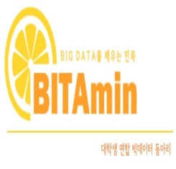**2019.07 ~ 2020.04     연합동아리 ‘BITAmin’ 4기 활동**

**▶ 동아리 소개** : 데이터를 분석하며 다양한 프로젝트 진행

**▶ 주요 활동 사항**

- **통계 기초**에 대해 학습

- 시각적 분석에 필요한 **R 기초 강의**

- **데이터 분석 프로젝트** 진행

- 빅데이터 관련 외부 설명회 및 활동 참가

**▶ 배운점**

- 다양한 전공의 학생들과 정보 교류 가능

- **머신러닝, 딥러닝에 대한 전반적인 이해와 활용**

- 빅데이터 분석에 필요한 **통계학적 지식** 습득

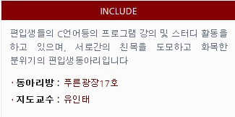**2019.03 ~ 현 재 경희대학교 컴퓨터공학과 동아리 ‘INCLUDE’ 활동 중**

**▶ 동아리 소개** : 컴퓨터공학과 전공 학술 동아리

**▶ 주요 활동 사항**

- 전공 공부를 하며 생기는 **어려움을 서로 피드백**

- 동아리내외 인원간 **정보교류 및 소통**

**▶ 배운점**

- 컴퓨터공학과 내에서 **다양한 분야의 견해와 지식**들을 배움

- 배우고 가르쳐주는 과정을 통해 **상대방을 이해하는 자세**를 가짐

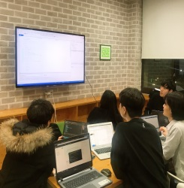**2020.01 ~ 현 재 경희대학교 컴퓨터공학과 알고리즘 동아리 팀장 활동 중**

**▶ 동아리 소개** : 컴퓨터공학과 소규모 학술 동아리

**▶ 주요 활동 사항**

- 코딩테스트를 준비하기 위해 필요한 정보 공유

- 서로 분량을 정하고 해당 **코드에 대한 리뷰 및 피드백**

**- Agile 방법론**을 채택하여 **불필요한 과정을 최소화**

**▶ 느낀점**

- **코드를 작성하는 데에 다양한 경우의 수가 존재**함을 알게 됨

- **여럿이서 정보를 나눌 수 있어 시야가 넓어짐**

**2020.01 ~ 현 재 경희대학교 취업준비 중앙동아리 ‘OWOM’ 총무팀장 활동 중**

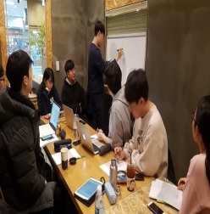 **▶ 동아리 소개** : 취업을 목표를 하는 재학생 및 졸업생 취업준비 동아리

**▶ 주요 활동 사항**

- 매주 모임을 통해 서로의 **이력서 및 자기소개서 검토**

- 대기업 인적성시험 문제풀이 및 오답 피드백

- 서로의 **관심 산업 이슈 및 동향 공유**

**▶ 배운점**

- 다양한 관심 산업 정보 공유를 통한 **사회/경제 이슈 습득**

- 동아리원간의 의견 공유를 통한 **커뮤니케이션 능력 강화**

**2020.01 ~ 현 재 경희대학교 맛집 탐방 동아리 ‘QTQ’ 활동 중**

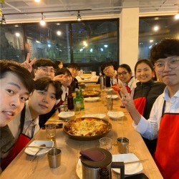 **▶ 동아리 소개** : 경희대학교 맛집 탐방 동아리

**▶ 주요 활동 사항**

- 경희대학교 주변에 있는 맛집 탐방

- 다양한 전공을 가진 **동아리원과의 정보교류** 및 소통

**▶ 느낀점**

- 함께 식사를 하는 것이 **커뮤니케이션**에 있어 중요함을 느낌

**자격사항**

2002.12 태권도 2품 [국기원]

**수상경력**

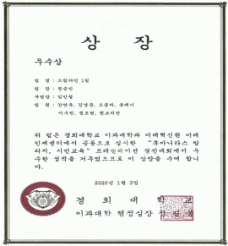2020.01 경희대학교 프레젠테이션 경진대회 우수상

2020.02 경희대학교, HR브라운 포트폴리오 경진대회 은상

2017.09 경희대학교 장학금 1회 수여

**어학사항**

영어 TOEIC 750점 취득(2019.08)

**교내.외 활동 및 교육사항**

**2020.01 ~ 2020.02 경희대학교 취업대비 직무역량 교육(KEP 2기) 이수**

** ▶ 기관 소개** : 경희대학교 미래인재센터

**▶ 주요 교육 내용**

**-** 직무교육 및 **희망직무별 스터디 활동**

**-** 자기소개서 및 이력서 작성법

**-** 대기업 및 중견기업 인적성검사 모의시험

**-** 모의면접을 통한 발성법 및 자세교정

**▶ 배운점**

- 성공적인 취업을 위해서는 **지속적인 직무 탐색 및 준비 과정** 필요

- 관심 산업 및 직종에 대한 **동향을 파악하는 자세**

**2019.03 ~ 2019.06 경희대학교 교과목 기반 학술 스터디 활동**

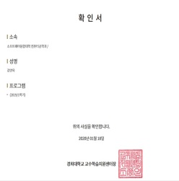 **▶ 기관 소개** : 경희대학교 교수학습지원센터

**▶ 주요 활동 사항**

- 함께 교과목을 수강하는 학생들과 수업 내용 스터디

- **Computing Thinking**을 할 수 있도록 학습

**- 객체지향 프로그래밍**에 대한 이해

**▶ 배운점**

- **클래스, 동적 바인딩** 등의 **객체지향 프로그래밍 기초 지식 함양**

- **집단지성**을 통해 프로그래밍의 이해도를 높임

**사용가능기술**

**O S 및 D B :** Windows Server(10, 8, XP), Mac OS

**프로그래밍 언어:** C/C++, Python, R, HTML5/CSS/Java Script, Verilog

**사용가능 Tool:** Xcode, Jupyter Notebook, Visual Studio Code, Visual Studio, R Studio, ModelSim

**봉사활동**

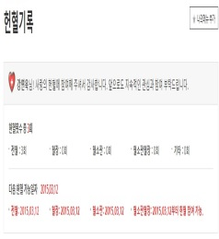**2010.09 ~ 2015.01 대한적십자사 헌혈**

**▶ 주요 활동 사항**

**-** 총 3회 전혈

**▶ 느낀점**

- 작은 노력이 도움이 필요한 분들에게 큰 힘이 될 수 있다는 교훈을 얻음

- 타인의 아픔을 이해하고 공유하려 노력함

- 내 몸에 있는 혈액을 공유하면서 생명의 소중함을 느낌

**2012.02 ~ 2012.02 화성시 평생교육원 봉사활동**

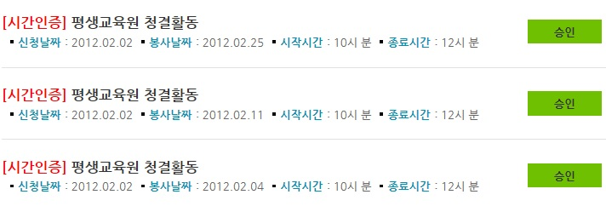 **▶ 주요 활동 사항**

**-** 평생교육원 시설 청결 지원

- 어르신들을 도와드리고 말 벗이 되어 드림

**▶ 느낀점**

- 다른 사람들을 위해 **봉사하는 정신과 마음**을 배움

- 봉사활동을 하면서 **나눔의 즐거움**과 **커뮤니케이션**의 중요성을 배움

**프로젝트 기술서-1**

**2019.12 ~ 2020.02 경희대학교 동계 현장실습 프로젝트 수행**

▶ 프로젝트명 : 오픈소스 기반 웹 이미지 에디터 팀프로젝트

▶ 인 원 : 총 3명(웹 - 70%, 앱 - 50%, 연동 – 50%)

▶ 사용 언어 : HTML5/CSS, Java Script

▶ 사용 Tool : Visual Studio Code

▶ 프로젝트소개: 해당 프로젝트는 학교 및 회사 등에서 단체복을 주문할 때에 주문자의 취향에 맞게

제작할 수 있도록 도와주는 서비스임. 기존의 시장은 주문자가 업체에 구두로 시안을

전달한 반면, 본 에디터는 주문자가 직접 색상, 로고 등을 선택함으로써 소통을 수월

하게 해주는 기대효과를 지님.

▶ 담당 업무 : 오픈소스 기반의 프로젝트 진행 중

웹 기반의 프로젝트와 추가적으로 앱 기반으로 진행 중

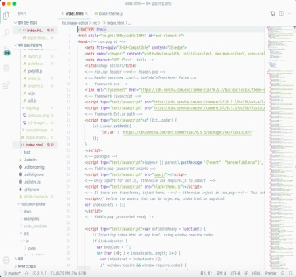

**2019.O9 ~ 2019.11 Dacon 공모전 참가 프로젝트**

▶ 프로젝트명 : 누가 로그인 할까?, 따릉이 수요 예측

▶ 인 원 : 총 2명(도메인 아이디어 설계-30%, 개발-60%)

▶ 사용 언어 : Python, R

▶ 사용 Tool : Jupyter Notebook, R Studio

▶ 프로젝트소개: 통계학적 지식 및 도메인 아이디어를 통하여 각 주제에 해당하는 Feature를 예측하는

프로젝트임.

▶ 담당 업무 : Random Forest, Feature Engineering을 통하여 특정 경우의 모델링 코드 작성

모델링을 한 결과물에 대해 계속하여 확률을 높이기 위해 개발

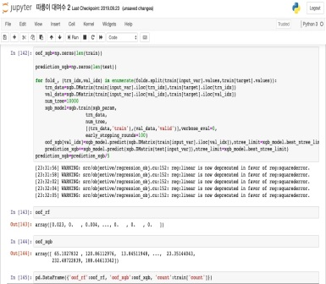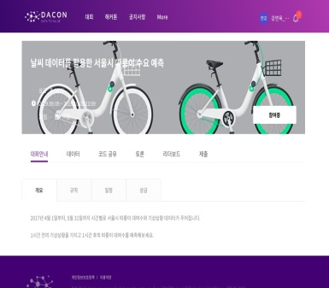

**프로젝트 기술서-2**

**2019.O9 ~ 2019.12 경희대학교 컴퓨터공학과 개인 및 팀 프로젝트**

▶ 프로젝트명 : 자료구조를 이용한 음원관리 프로그램

▶ 인 원 : 1명(단독 작업)

▶ 사용 언어 : C++, Qt

▶ 사용 Tool : Xcode, Visual Studio, Qt Creator

▶ 프로젝트소개: 자료구조 수업에서 배운 이론적인 내용을 바탕으로 음원 관리 프로그램을 제작함.

메모리와 처리 속도 면에서 사용자의 요구를 예측하여 필요한 자료구조와 알고리즘을

사용함. 그뿐만 아니라 인터페이스를 고려하여 Qt 프로그램도 활용함.

▶ 담당 업무 : 실제 이용 중인 음원 프로그램을 바탕으로 음원 추가, 삭제, 검색 등의 기능을 구현

하고 각 동작에 대해 효율적인 자료구조와 알고리즘을 적용함

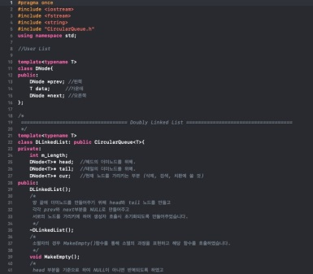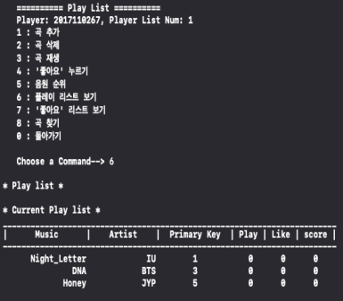

**2019.O9 ~ 2019.12 경희대학교 컴퓨터공학과 개인 및 팀 프로젝트**

▶ 프로젝트명 : Single cycles MIPS CPU 설계

▶ 인 원 : 1명(단독 작업)

▶ 사용 언어 : Verilog

▶ 사용 Tool : ModelSim

▶ 프로젝트소개: Single cycle에서 동작하는 Instruction Memory, Register, ALU, Data Memory,

Control Path로 구성된 32비트 체계의 기초적인 MIPS 설계함

▶ 담당 업무 : Verilog를 이용하여 코드를 작성하고 주어진 어셈블리 코드로 test bench하여 정상

출력 값이 나오는지 분석함

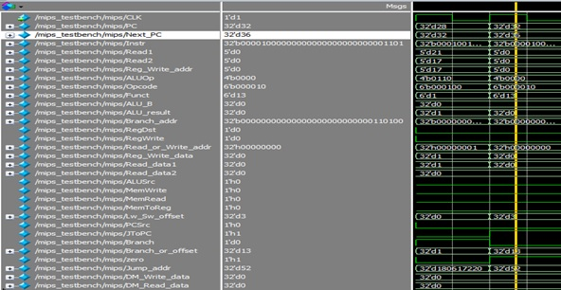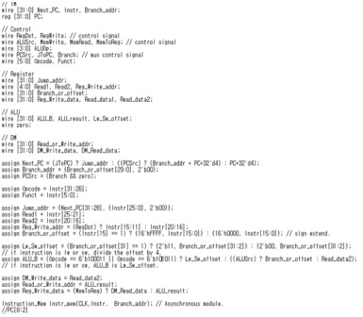

**프로젝트 기술서-3**

**2019.O9 ~ 2019.12 경희대학교 컴퓨터공학과 개인 및 팀 프로젝트**

▶ 프로젝트명 : 지하철 시간표 웹 사이트

▶ 인 원 : 5명(웹 – 30%, 개발 – 30%)

▶ 사용 언어 : Python, HTML5/CSS, Java Script, PHP

▶ 사용 Tool : Visual Studio Code, Jupyter Notebook

▶ 프로젝트소개: 1호선, 경의중앙선과 같이 실제 제공되는 시간표와 도착시간의 차이가 많이 나는 경

우에 대해 원인 분석을 함. 서울시 공공데이터 포털에서 1호선의 실시간 도착 및 출

발 시간 데이터를 Python을 이용하여 크롤링 하였음. 약 한 달가량 크롤링한 데이터

를 중간값으로 전처리하였고, 이에 대해 시간표를 제작하여 웹으로 제작함.

▶ 담당 업무 : 1호선 지하철 실시간 데이터 크롤링

Front-end 개발

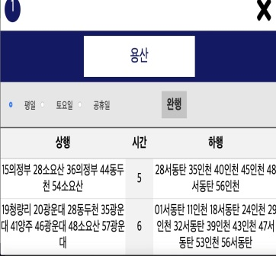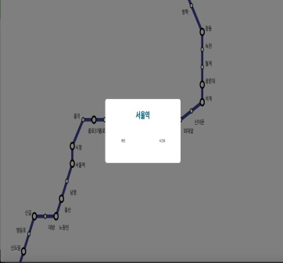

**2019.O3 ~ 2019.06 경희대학교 컴퓨터공학과 개인 및 팀 프로젝트**

▶ 프로젝트명 : 부동산 분양가 데이터 크롤러

▶ 인 원 : 1명(단독 작업)

▶ 사용 언어 : Python

▶ 사용 Tool : Jupyter Notebook, Visual Studio Code

▶ 프로젝트소개: 최근 부동산 어플리케이션이 있지만 100% 신뢰하기란 어려움. 따라서 실제로 정부에

서 발표하는 데이터와 민간 부동산 서비스와의 오차를 알아보기 위해 크롤링을 하여

데이터를 수집함.

▶ 담당 업무 : Python을 이용한 데이터 크롤링 코드 구현

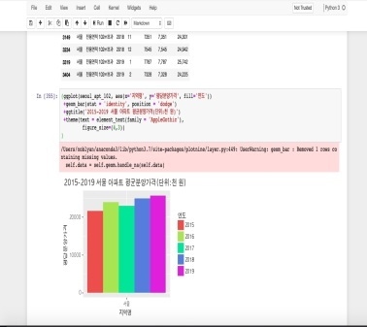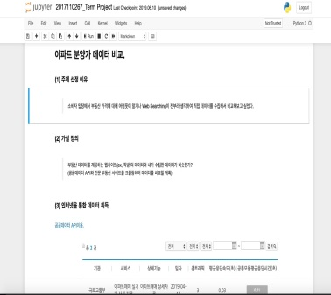

**프로젝트 기술서-4**

**2019.O7 ~ 2019.08 개인 미니 프로젝트**

▶ 프로젝트명 : 온라인 저지 사이트

▶ 인 원 : 1명(단독 작업)

▶ 사용 언어 : HTML5/CSS, Java Script

▶ 사용 Tool : Visual Studio Code, Docker

▶ 프로젝트소개: 기존의 복잡한 웹 서버 구축을 이용하지 않고 Docker를 활용하여 깃허브에 제공된 오

픈소스 프로젝트의 서버 구축. 온라인으로 소스코드를 입력하면 Judge-Server의 API

를 통해 채점 결과를 보여줌.

▶ 담당 업무 : Docker Container와 오픈소스를 이용한 온라인 저지 사이트 구축

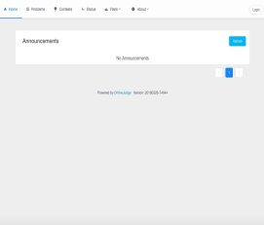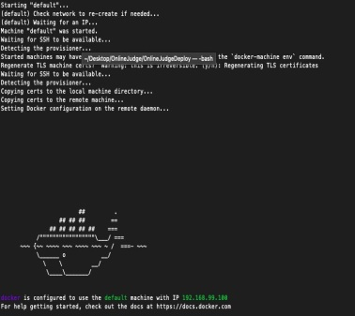

**2019.12 ~ 2020.01 개인 미니 프로젝트**

▶ 프로젝트명 : Kakao Talk Front-end 클론 제작

▶ 인 원 : 1명(단독 작업)

▶ 사용 언어 : HTML5/CSS, Java Script

▶ 사용 Tool : Visual Studio Code

▶ 프로젝트소개: Kakao Talk의 PC 버전을 기준으로 Front-end 부분을 클론 코딩 해보았음. Animation,

Transition, Transformation에 대한 CSS도 구현함.

▶ 담당 업무 : Kakao Talk의 Front-end 부분에 대해 똑같이 구성해보도록 하였음

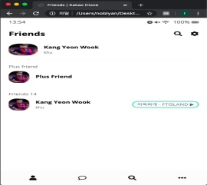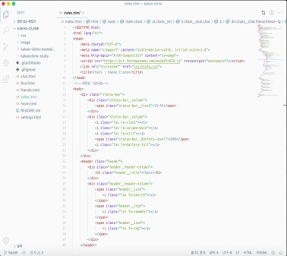

**자기소개서**

**◈ 1. 졸업(예정) 시기를 기재해주세요.**

저는 2021년 2월 졸업 예정입니다. 현재 경희대학교 컴퓨터공학과 4학년 1학기에 재학 중입니다.

**◈ 2. 지원하는 분야와 관련하여 학습한 전공과목 혹은 외부강의를 3개 이내로 기재해주세요.**

**■■ 오픈소스SW 개발 ■■**  
Github 사용방법과 협업의 프로세스를 배웠으며 Node.js와 express framework를 이용하여 실시간 채팅 프로젝트를 진행 중입니다.

**■■ 클라우드 컴퓨팅 ■■**  
클라우드 컴퓨팅의 필요성과 개념에 대해 배우고 AWS를 활용한 Dropbox 프로젝트를 진행 중입니다.

**■■ Nomad Coder ■■**  
개인 웹 프론트엔드 및 백엔드를 공부하기 위해 인터넷 강의를 수강 중입니다. Vanilla JS를 활용하여 Kakao Talk Clone coding을 하였으며 간단 Todo list 웹페이지를 만들었습니다. 현재는 저만의 YouTube 프로젝트를 제작 중입니다.

**◈ 3. 자신의 열정과 기술적인 전문성을 나타낼 수 있는 경험/이력/생각을 자유롭게 기술해주세요.**

**■■ 몸으로 직접 부딪쳐본 개발 ■■**

1. 의상 빅데이터 활용 O2O 서비스  
2. 디자인 이미지 빅데이터 기반 상세페이지 자동 제작 솔루션

 웹 개발을 직접 해보고 싶어 산학연계 2019년 겨울학기 현장실습에 지원하였습니다. 성수동 서울 앱 비즈니스 센터에 있는 모바일 앱 개발 협동조합에서 일하게 되었습니다. 제가 진행하게 된 프로젝트는 이미지 에디터 프로그램으로 두 가지 프로젝트를 하게 되었습니다. 오픈소스로 프로젝트를 진행하게 되었고 해당 프로그램에 대해 웹 호스팅 및 데이터 베이스 연동까지 하였습니다. 웹 개발에 대해서 입문의 수준이었고 어떠한 과정이 이뤄지는지 알지 못하는 상태였습니다. 하지만 오류가 발생하거나 수요자가 원하는 기능을 추가 및 수정하기 위해 따로 공부를 하고 검색도 많이 하였습니다. 직접 체감해가며 웹 개발의 단계 및 구현 방식을 조금이나마 알 수 있는 경험을 하게 되었습니다.

**■■ 지하철 시간표 웹 서비스 ■■**

 3학년 2학기인 작년, 팀 프로젝트를 진행한 경험이 있습니다. 각자 우리 생활에서의 불편함에 대해 아이디어를 모아보았고 각종 방법과 회의를 통해 아이디어를 선정하였습니다. 그중 지하철의 기존 시간표가 실제 도착시간과 차이가 많이 나는 것을 알게 되었고 이 점을 보완해보기로 하였습니다. 실시간 지하철 도착시간을 수집하기 위해 약 한 달간 Python으로 API 크롤링을 하였고 데이터를 사용하기 쉽게 가공하였습니다. 그뿐만 아니라 요일 및 시간대마다 중간값을 도출하여 가장 이상적인 시간표를 만드는데 전념하였습니다. 시간표 제작 준비를 마치고 회의 끝에 웹 서비스로 제공하기로 결정하였습니다. 제가 맡은 부분은 프론트엔드 부분과 데이터 수집이었으며 팀에게 피해가 가지 않도록 인터넷 강의를 듣는 등 맡은 바를 수행하였습니다. 어려운 점이 있을 때마다 팀원들과 매번 소통하였고 덕분에 좋은 결과를 얻어낼 수 있었습니다.